湖北省宜昌市2014年初中毕业生学业考试物理试题(word版无答案)
本卷共32小题 满分80分 考试时间90分钟
- 选择题（共18题，每小题2分，计36分）
- 当甲车突然向前开动时，与之并排停放的乙车驾驶员感觉自己的车在向后退，则他 选择的参照物是
A地面 B甲车 C乙车 D路灯
2.下列现象属于凝固的是
A初春，冰雪消融汇成溪流 B仲夏，烈日炎炎土地干涸
C深秋，清晨草地出现白霜 D严冬，寒风凛冽湖水结冰
3.下列现象是光的发射形成的是
A游泳池注水后看上去好像变浅了B阳光透过树叶间的缝隙射到地面上，形成圆形光斑C在平静的湖面可以看到蓝天白云 D太阳光经过三棱镜后产生彩色光带
4.下列关于质量的说法中正确的是
A 水结成冰后质量变大了 B 物理书在北京和上海的质量是一样的
C 1Kg的棉花比1Kg的铁块质量小 D将铁块压成铁饼，质量减小了
5. 下列数值中最接近实际情况的是
A 人步行的速度约为10m/s B 一个中学生的身高约为1600mm
C 最舒适的房间温度约为37℃ D 一张课桌的质量约为200g
6.如图1所示，此时蜡烛通过凸透镜在光屏上形成一个清晰的像，现保持凸透镜的位置不变，将光屏与蜡烛的位置对调，则光屏上
A无像 B成倒立缩小的实像
C成倒立放大的实像 D成正立放大的实像
7.图2所示的各力中，不属于弹力的是
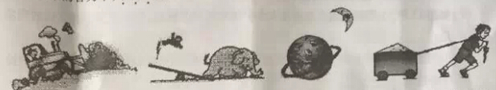
A推土机对泥土的推力 B大象对跷跷板的压力
C地球对月亮的引力 D绳子对小车的拉力
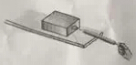
8.如图3用弹簧测力计沿水平方向拉木块，使木块在水平木板上做匀速直线运动。下列说法正确的是
A木块只受到拉力、滑动摩擦力两个力
B弹簧测力计的示数大于滑动摩擦力的大小
C木块的速度越大，滑动摩擦力越大
D在木块上放置一个砝码，则滑动摩擦力会越大。
9.如图4的几个现象中，属于减小压强的是
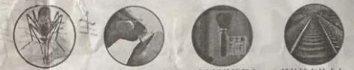
A蚊子的口器很尖 B篆刻刀很锋利
C破窗锤前段很尖 D铁轨铺在枕木上
10.同一支密度计先后放在甲、乙两杯液体中，静止时所处位置如图5所示，以下说法正确的是
A甲液体的密度较小 B乙液体的密度较小
C密度计在甲液体中受到的浮力小 D密度计在乙液体中受到的浮力小
11.下列关于功率的说法正确的是
A功率大的机器做的功一定多 B功率大的机器做功时间一定短
C功率大的机器做功一定快 D功率大的机器机械效率一定高
12.改变物体内能的方法有做功和热传递两种。下列增大铁丝内能的四个做法的中，与另外三个方法不同的是
A摩擦铁丝，使它变热 B把铁丝放在火上烤，使它变热
C反复敲打铁丝，使它变热 D给铁丝通电，使它变热
13.如图6所示四个工具中在正常使用时，属于费力杠杆的是
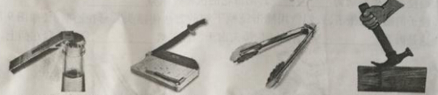
A启瓶器开启瓶盖 B铡刀切纸
C夹子夹取食物 D羊角锤起钉子[来源:学_科_网]
14.收音机、电视机、音响里都有扬声器（如图7），扬声器的工作原理是
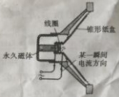
A电磁感应现象 B磁场对通电导线有力的作用
C电流周围存在磁场 D电流的热效应
15.下列关于安全用电说法正确的是[来源:学。科。网Z。X。X。K]
A只有高压线路才会发生触电事故
B家里的空气开关经常跳闸，一定是发生了短路
C用试电笔辨别火线和零线时，手不能接触笔上任何金属
D电冰箱的金属外壳必须接地
16下列关于能量转化的说法中错误的是
A干电池对外供电时，电能转化为化学能 B发电机工作时，机械能转化为电能
C电饭锅在煮饭时，电能转化为内能 D电风扇工作时，电能主要转化为机械能
17.电炉通电后，电炉丝热得发红，而与电炉丝相连的导线却不怎么热，其原因是
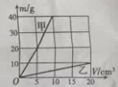
A通过电炉丝的电流大 B通过电炉丝的电流小
C电炉丝的通电时间长 D电炉丝的电阻大
18.图8是甲、乙两种物质的质量与体积的关系图像。下列说法错误的是

A甲物质的质量大于乙物质的质量 B甲物质的密度大于乙物质的密度
C甲物质的质量与体积成正比关系 D乙物质的密度为0.5×10³Kg/m³
- 填空题（共7小题，每空1分，计14分）
19.击鼓时，鼓皮绷得越紧，振动越快，声音的______________就越高，击鼓的力量越大，鼓皮的______________越大，声音就越响亮。
20.汽车在转弯前，司机拨动转向横杆，汽车同侧的前后两个转向灯就会同时闪亮、同时熄灭，但其中一个损坏时．另一个仍能正常工作，这两个转向灯在电路中的连接方式为_______________，转向杆相当干电路中的___________________。
21.红外线、紫外线在我们生活中有很多应用，请各举一例。红外线的应用：______________；紫外线的应用：______________。
22.用一个动滑轮把重100N的物体匀速提到5m高的楼上，作用在绳上的拉力F为60N，则拉力F做的功为______________J，动滑轮的机械效率为______________。
23.锤子的锤头变松了，人们经常用撞击锤柄下端的方法使锤头紧套在锤柄上，如图9所示，这是因为______________突然停止时，锤头由于惯性任然______________，所以紧套在柄上。[来源:学科网]
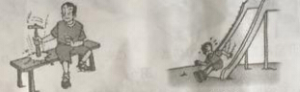
24.如图10所示，小孩在滑梯上由静止开始下滑，速度越来越快。则该过程中小孩的动能______________，机械能______________。（两空均选填“变大”、“变小”或“不变”）
25.2014年5月21日，中国与俄罗斯签署了总额高达4000亿美元的天然气贸易合同，俄罗斯向中方提供30年的天然气供应。天然气是______________（选填“可”或“不可”）再生能源。目前城市公共汽车用天然气取代汽油做燃料是因为使用天然气相对减少了二氧化碳气体的排放，可以有效缓解______________效应。
- 实验探究题（共4小题，计15分）
26.如图11所示，请将螺线管、滑动变阻器接入电路中，使开关闭合后，螺线管与条形磁铁相互排斥，滑动变阻器滑片P向右移动会使斥力变大。
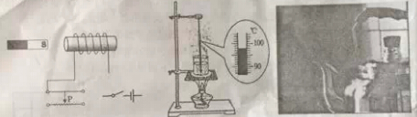
27.如图12甲所示，在“探究水沸腾时温度变化特点”的实验中：
⑴小红观察到水中产生大量的气泡，不断上升变大，到水面破裂开来，此时水的温度是___________℃，要使此温度计的示数继续继续上升，可采用的办法是___________。
⑵小红同学又认真观察了家里烧开水的过程，发现当水沸腾时，壶嘴口不断有“白气”出现时；但通过进一步的仔细观察却发现出现“白气”的位置总是与壶嘴口有一小段距离，在壶嘴位置却几乎看不见“白气”（如图12乙）。请你用所学的物理知识解释上面的两个现象。
28.在探究液体内部压强特点的实验中：
⑴如图13甲，小明将金属盒逐渐浸入水中越来越深的位置，在U形管中观察到的现象时：___________。
⑵小明准备了一杯水喝一杯浓盐水，想要探究液体内部与液体密度的关系，他的操作办法是：___________。
⑶小明想得到液体内部压强与液体深度、液体密度的定量关系，请你根据所学过的知识，利用图13乙中的液柱模型推导出液体内部压强的计算公式。
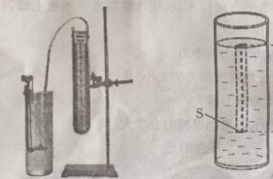
29.小明同学要测量某未知电阻的阻值（整个实验过程中电源电压保持不变）
⑴按照图14甲电路图正确连接电路后，闭合开关，小明发现电流表无示数，但电压表示数很大。电路中出现的故障原因是___________。
⑵排除故障后，电流表和电压表的示数如图14乙所示，则R0=___________Ω。接下来小明调整变阻器的滑片继续测量，这样做的目的是___________。
⑶小明想利用这些器材测量另一个未知电阻Rx的阻值，但发现电流表已经损坏。小华帮他设计另一个实验方案：利用图14丙所示的电路，先闭合开关S、S1，记下电压表的示数U1，再___________，记下电压表示数U2.则Rx=___________（表达式用测得的量与已知量表示）。
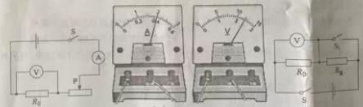
- 应用实践题（共3小题，计15分）
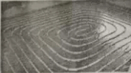
30.随着人们生活水平的提高，越来越多的家庭采用“水地暖”进行取暖。其原理是以温度不高于60℃的热水为热媒，在埋置于地面以下填充层中的管道内循环流动，加热整个地板，通过地面以热传递方式向室内供热的一种供暖方式（如图15所示）。
⑴某房间一段时间内循环流动的水质量为1000Kg，进水温度为55℃，出水温度为40℃。这段时间里水向外界放出多少热量？[水的比热容为4.2×10³J/(kg℃)]
⑵“水地暖”以水为媒介，是因为水的比热容较大，请具体说明为什么要利用这一特性。

31.马来西亚航空公司航班号为MH370的客机于北京时间2014年3月8日0:42从吉隆坡起飞，于凌晨1:20与管制中心失去联系。该航班本应于北京时间3月8日6:30抵达北京。为寻找失联的MH370航班，美国军方派出一种专业水下搜寻设备——“蓝鳍金枪鱼”水下航行器进行海底搜寻，如图16所示。“蓝鳍金枪鱼”身长近4.9m，直径为0.5m，质量为750Kg，最大下潜深度为4500m。被投放后，它不需要线缆拖曳，可自主在水下航行。（g取10N/Kg）
⑴已知北京与吉隆坡相距3700Km，若按原定时间准时到达，则飞机飞行过程中的平均速度是多少Km/h？
⑵工作人员利用起重机匀速将“蓝鳍金枪鱼”从甲板吊到2m的高空，然后匀速平移3m，在此过程中起重机对“蓝鳍金枪鱼”做了多少功？
⑶“蓝鳍金枪鱼”漂浮在海面上时，排开海水的体积是多少m³？（结果保留两位小数，海水密度为1.03×10³Kg/m³）
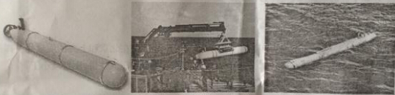

32.我们在进行电学实验时，需要注意灯泡的安全使用和电路安全。现有两只白炽灯L1“12V 12W”和L2“18V 9W”。（不考虑温度对灯丝电阻的影响）[来源:Z#xx#k.Com]
⑴若把灯泡L1和L2并联起来接到某一电源上，为了是灯泡安全工作，电源最大电压为多少伏？此时通电5min，流过灯泡L2的电流做了多少功？
⑵若把灯泡L2与一个滑动变阻器串联制作成一个调光台灯，现有一个24V的电源和三个不同型号的滑动变阻器，分别为“10Ω 1A”、“20Ω 0.5A”、“50Ω 0.2A”，要让电路安全工作，请你通过计算说明应该选用哪一个滑动变阻器。[来源:Zxxk.Com]

